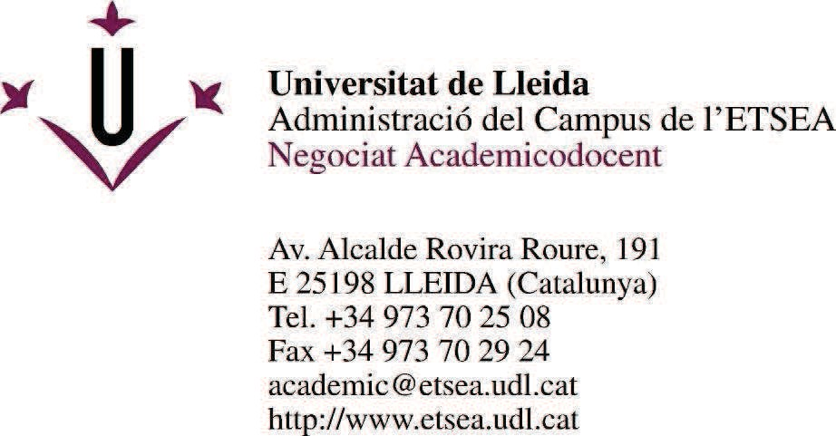

ANNEX 2

FULL DE CONFORMITAT DEL TUTOR PER A LA DEFENSA DEL TREBALL FI DE MÀSTER EN ENGINYERIA AGRONÒMICA

- DADES PERSONALS DE L'ESTUDIANT/A

Cognoms, Nom:

DNI:

- TÍTOL DEFINITIU DEL TFM-EA

- DADES PERSONALS DEL TUTOR

Cognoms, Nom:

DNI:

El tutor del TFM-EA expressa la seva conformitat per a la presentació a l’avaluació d’aquest treball en acte d’exposició pública.

Lleida, ............... de .............................. de 20..........

Tutor:

